Endüstri Mühendisi

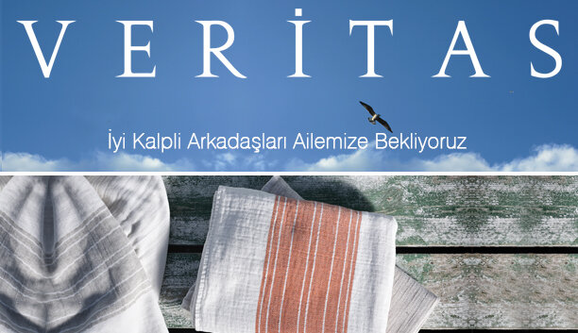

GENEL NİTELİKLER VE İŞ TANIMI
Veritas Tekstil, havlu ve bornoz üretiminin %90 lık kısmını Amerika'ya ihraç eden Denizli'nin kurumsal bir tekstil firmasıdır. Çalışan sayısı yaklaşık olarak 650 kişidir ve yıllık ihracat rakamı 55 milyon Amerikan Dolarıdır. Bünyesinde bulunan Arge ve Ürge ekipleri ve tüm çalışanlarıyla inovasyona ve markalaşmaya önem vermektedir. Ekip olarak çalışmanın başarı getirdiği inancıyla, çalışanlarımızda ki en önemli iki kriter uyumlu olmaları ve uzun dönemli çalışmalarıdır. Bu önemli kriterler ışığında iyi bir arkadaş ortamının bulunduğu, profesyoneller tarafından yönetilen firmamıza, uyumlu ve uzun dönemli çalışabilecek takım arkadaşları arıyoruz.
Genel Nitelikler
· Üniversitelerin Endüstri Mühendisliği bölümlerinden mezun,
· MS Office programlarını iyi düzeyde kullanabilen,
· Planlama, organizasyon ve raporlama konularında kendini geliştirmiş,
· Takip yeteneği güçlü, detaylar konusunda dikkatli,
· Hedef ve sonuç odaklı çalışabilecek,
· Sürekli öğrenme ve gelişime inanan,
· Planlama ve koordinasyon becerileri yüksek,
· Sorumluluk bilinci yüksek,
· Güçlü analitik düşünme ve problem çözme becerilerine sahip,
· Denizli’de ikamet eden/edebilecek adaylar.

İş tanımı
· Görevlendirmenin yapıldığı departmanın ihtiyaçları doğrultusunda organizasyon için gerekli çalışmaları sağlamak.

Fabrikamız bünyesinde üretim bölümlerinde görev alabilecek,
Konfeksiyon, Dokuma, Planlama ve Sourcing departmanlarında çalışabileceğimiz Endüstri Mühendisi çalışma arkadaşları arıyoruz.

